石家庄市赵县城乡规划局
部门决算

二〇一七年度

赵县城乡规划局
2018年9月26日
目 录
第一部分 赵县城乡规划局部门概况
一、主要职责
二、机构设置
第二部分 赵县城乡规划局部门决算公开情况表附表
1、部门收入支出决算总表
2、部门收入决算表
3、部门支出决算表
4、部门财政拨款收入支出决算总表
5、部门一般公共预算财政拨款支出决算表
6、部门一般公共预算财政拨款基本支出决算表
7、部门政府性基金预算财政拨款收入支出决算表
8、部门国有资本经营预算财政拨款收入支出决算表
9、部门“三公”经费及相关信息统计表
10、政府采购情况表
第三部分 赵县城乡规划局2017年部门总决算情况说明
1、收入支出决算总体情况说明
2、收入决算情况说明
3、支出情况说明
4、部门财政拨款收入支出决算情况说明
5、部门一般公共预算财政拨款支出情况说明
6、部门一般公共预算财政拨款基本支出情况说明
7、部门政府性基金预算财政拨款收支情况说明
8、部门国有资本经营预算财政拨款支出情况说明
9、部门财政拨款“三公”经费支出情况说明
10、2017年度部门预算绩效管理工作情况说明
11、2017年度其他重要事项情况说明
第四部分政府采购执行说明
第五部分国有资产信息说明
第六部分预算执行情况分析
第七部分机关运行费情况
第八部分财政拨款“三公”经费

第一部分 赵县城乡规划局职责及机构设置

一、主要职责
1.部门职责及机构设置：
部门职责：
（一）贯彻执行国家、省有关城市、村镇规划的法律、法规和方针政策，研究制定我县县城规划管理工作的规范性文件，并组织实施。
（二）组织编制城镇体系、县城总体规划及专项规划和详细规划并负责审查和报批工作。
（三）负责县城规划区内各类建设项目（含市政工程）的规划管理，组织审核重大建设项目的设计方案，《建设项目选址意见书》、《建设用地规划许可证》、《建设工程规划许可证》《乡村建设规划许可证》。
（四）负责县城规划建设的行业管理工作，包括测绘行业的控制、地形、工程的测量和成果更新；规划设计市场的规范化管理和设计单位的资质管理；城建档案的核验、鉴定、接受、管理和开发利用工作。
（五）负责建立我县城镇基础地理信息系统和规划管理信息开发应用管理工作。
（六）参与区域规划、土地利用总体规划的编制和重大建设项目的选址及可行性研究。
（七）负责对全县城市规划的实施进行监督审查，依法查处违法建设等违反城市规划的行为，并组织有关城市规划方面的行政复议工作。
（八）承办县人民政府和上级业务部门交办的其他事项。
赵县城乡规划局根据工作需要，设有城区规划科、综合办公室、村镇规划科。
机构设置：
单位名称 | 单位性质 | 单位规格 | 经费保障形式
赵县城乡规划局 | 行政 | 正科级 | 财政性资金零补助

第二部分 赵县城乡规划局部门决算公开情况表附表
1、部门收入支出决算总表
2、部门收入决算表
3、部门支出决算表
4、部门财政拨款收入支出决算总表
5、部门一般公共预算财政拨款支出决算表
6、部门一般公共预算财政拨款基本支出决算表
7、部门政府性基金预算财政拨款收入支出决算表
8、部门国有资本经营预算财政拨款收入支出决算表
9、部门“三公”经费及相关信息统计表
10、政府采购情况表

第三部分 赵县城乡规划局2017年部门决算情况说明
1、收入支出决算总体情况说明
2017年收入15651871.14元，比2016年增加96.76%，主要原因：2017年正常调资，人员经费增加和项目增加，支出相对增加；其他收0元，比2016年减少0%；上年结余52000元，2017年支出15645951.14元，比2016年增加96.76%；主要原因：2017年正常调资，人员经费增加和项目增加，2017年度结余52000元。
2、收入决算情况说明
2017年收入15651871.14元，其中行政运行4494000元，一般行政管理事务11157871.14元，资金来源全部为财政拨款收入。

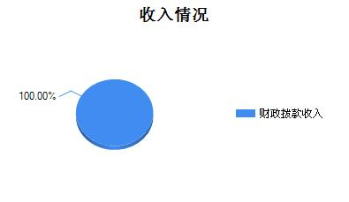

3、支出决算情况说明
2017年支出15645951.14元，其中基本支出8629661.14元，项目支出7016290元。
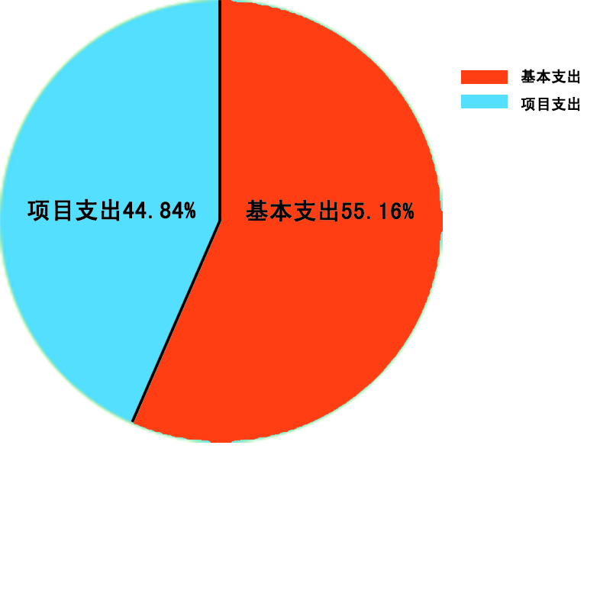
4、财政拨款收入支出决算情况说明
2017年财政拨款收入15651871.14元，比2016年增加96.76%；主要原因：正常调资，人员经费增加；其中基本支出经费8629661.14元，比2016年增加43.02%；主要原因：正常调资，人员经费增加；项目支出经费7016290元，比2016年减少71.26%；主要原因：项目编制成果未完成，未付编制经费所以项目支出经费减少；财政拨款支出15645951.14元，比2016年增加1.18%；主要原因：交通和通讯补贴调整。其中基本支出8629661.14元，比2016年增加60.47%；主要原因：交通和通讯补贴调整。项目支出7016290元，比2016年减少71.26%；主要原因：项目编制成果未完成，未付编制经费所以项目支出经费减少；2017财政拨款结余52000元。
5、一般公共预算财政拨款支出决算情况说明
2017年财政拨款支出共15645951.14元，其中人员经费7950219.50元，正常公用经费679441.64元，专项经费支出0元。
6、一般公共预算财政拨款基本支出情况说明
2017年一般公共预算财政拨款基本支出8629661.14元，其中工资福利支出7326157.92元，正常公用支出679441.64元，对个人和家庭的补助支出624061.58元。
7、政府性基金预算财政拨款收支情况说明
赵县城乡规划局2017年政府性基金财政拨款4494000元。
8、国有资本经营预算财政拨款支出情况说明
赵县城乡规划局2017年国有资本经营预算财政拨款情况：无。
9、 “三公”经费及相关信息统计表说明
2017年三公经费支出39999.86元，用于公务用车运行维护费39999.86元，公务接待0元。
10、2017年度部门预算绩效管理工作情况说明
根据《河北省人民政府关于深化预算管理制度改革的意见》（冀政[2014]121 号）、《石家庄市人民政府关于深化绩效预算管理改革的意见》（石政发[2015]41 号）文件精神和上级文件及《实施方案》的要求，我单位构建了绩效导向的预算管理新机制，将绩效理念和绩效管理贯穿于预算管理工作的全过程，促进了资金配置和使用绩效全面提升。我单位建立了“部门职责—工作活动—预算项目”三个层级的规范的部门绩效预算管理结构，形成了三级绩效目标指标体系，强化了绩效评价结果应用，完善了绩效问责办法，形成了“预算编制有目标、预算执行有监控、预算完成有评价、评价结果有应用、绩效缺失有问责”的全过程绩效预算管理机制。
（1）对我县城镇体系、县城总体规划及专项规划和详细规划并负责审查和报批工作。
（2）对全县城市规划的实施进行监督审查，依法查处违法建设等违反城市规划的行为，并组织有关城市规划方面的行政复议工作。
11、2017年度其他重要事项情况说明：无。
第四部分 政府采购执行说明
赵县城乡规划局2017年政府采购情况：无。
- 国有资产信息说明
2017年初固定资产1010146元，其中房屋建筑物0 m²价值0万元、交通工具2辆286227元、其他固定资产723919元，2016年固定资产新增2409.4元，用于购置办公设备。2017年末固定资产1012555.40元。
第六部分 预算执行情况分析
1.关于预算执行情况分析
（1）、2017年收入15651871.14元，全部为财政拨款收入。上年结余46080元，2017年支出15645951.14元，结余52000元；2016年收入共7954654.38元（财政拨款收入7954654.38元，其他收入0元）上年结余0元,2017年支出15645951.14元,结余52000元。2017年比2016年收入增加7697216.76元，原因是2017年工资调整。
（2）、2017年财政拨款15651871.14元，年初预算16000000元，原因是：压缩机关运行经费支出和项目经费支出。
第七部分 机关运行费情况
2017年本单位机关运行经费支出15645951.74元，2016年机关运行经费是7908574.38元，比2016年增加7737377.36元。

序号 | 预算支出项目 | 合 计
1 | 办公费 | 132137.04
2 | 印刷费 | 53120
3 | 水费 | 5447.6
4 | 电费 | 30388.14
5 | 邮电费 | 45080
6 | 取暖费 | 0
7 | 物业管理费 | 0
8 | 差旅费 | 56626
9 | 维护费 | 156613.6
10 | 会议费 | 2038
11 | 培训费 | 3690
12 | 公务用车运行维护费 | 39999.86
13 | 其他交通费用 | 29500
14 | 其他商品和服务支出 | 67810

第八部分 财政拨款“三公”经费
2017年三公经费支出39999.86元，2017年三公经费支出预算40000元，2016年三公经费支出37314.34元，2017年三公经费支出比预算减少0.0003%，比2016年三公经费增加7.19%，主要原因：项目增加，公务用车次数增加。
1、2017年因公出国（境）费为0，2017年预算0，与2016年0。
2、2017年公务用车保有量2辆，公务用车购置支出0，与2016年0，与2017年预算0；公务用车运行维护费39999.86元， 2017年预算40000元，2016年公务用车运行维护费支出37314.34元，比2016年增加7.19%。主要原因：项目增加，公务用车次数增加。
3、2017年招待费0，2017年预算0，与2016年招待费0。

相关名词解释

（一）财政拨款收入：本年度从本级财政部门取得的财政拨款，包括一般公共预算财政拨款和政府性基金预算财政拨款。
（二）事业收入：指事业单位开展专业业务活动及辅助活动所取得的收入。
（三）其他收入：指除上述“财政拨款收入”、“事业收入”、“经营收入”等以外的收入。
（四）用事业基金弥补收支差额：指事业单位在用当年的“财政拨款收入”、“财政拨款结转和结余资金”、“事业收入”、“经营收入”、“其他收入”不足以安排当年支出的情况下，使用以前年度积累的事业基金（事业单位当年收支相抵后按国家规定提取、用于弥补以后年度收支差额的基金）弥补本年度收支缺口的资金。
（五）年初结转和结余：指以前年度尚未完成、结转到本年仍按原规定用途继续使用的资金，或项目已完成等产生的结余资金。
（六）结余分配：指事业单位按照事业单位会计制度的规定从非财政补助结余中分配的事业基金和职工福利基金等。
（七）年末结转和结余：指单位按有关规定结转到下年或以后年度继续使用的资金，或项目已完成等产生的结余资金。
（八）基本支出：单位为保障机构正常运转、完成日常工作任务而发生的各项支出。
（九）项目支出：单位为完成特定的行政工作任务或事业发展目标，在基本支出之外发生的各项支出
（十）基本建设支出：由本级发展与改革部门集中安排的用于购置固定资产、战略性和应急性储备、土地和无形资产，以及购建基础设施、大型修缮所发生的一般公共预算财政拨款支出，不包括政府性基金、财政专户管理资金以及各类拼盘自筹资金等。
（十一）其他资本性支出：由各级非发展与改革部门集中安排的用于购置固定资产、战备性和应急性储备、土地和无形资产，以及购建基础设施、大型修缮和财政支持企业更新改造所发生的支出。
（十二）“三公”经费：指部门用财政拨款安排的因公出国（境）费、公务用车购置及运行费和公务接待费。其中，因公出国（境）费反映单位公务出国（境）的国际旅费、国外城市间交通费、住宿费、伙食费、培训费、公杂费等支出；公务用车购置及运行费反映单位公务用车购置支出（含车辆购置税）及租用费、燃料费、维修费、过路过桥费、保险费、安全奖励费用等支出；公务接待费反映单位按规定开支的各类公务接待（含外宾接待）支出。
（十三）其他交通费用：单位除公务用车运行维护费以外的其他交通费用。如飞机、船舶等的燃料费、维修费、过桥过路费、保险费、出租车费用、公务交通补贴等。
（十四）公务用车购置：单位公务用车车辆购置支出（含车辆购置税）。
（十五）其他交通工具购置：单位除公务用车外的其他各类交通工具（如船舶、飞机）购置支出（含车辆购置税）。
（十六） 机关运行经费：指为保障行政单位（包括参照公务员法管理的事业单位）运行用于购买货物和服务的各项资金，包括办公及印刷费、邮电费、差旅费、会议费、福利费、日常维修费、专用材料以及一般设备购置费、办公用房水电费、办公用房取暖费、办公用房物业管理费、公务用车运行维护费以及其他费用。

